**SEM 预约流程**

1. 微信扫描小程序二维码

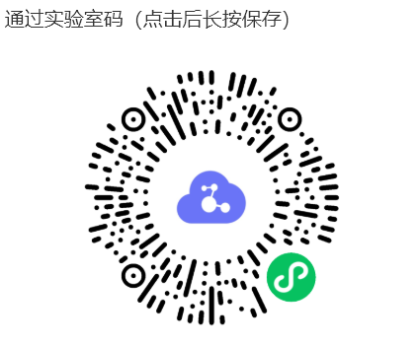

2. 填写个人信息（只填写*号部分且必须准确，姓名：姓名+学院，例如：张XX（化工学院），提交申请后等待审核）

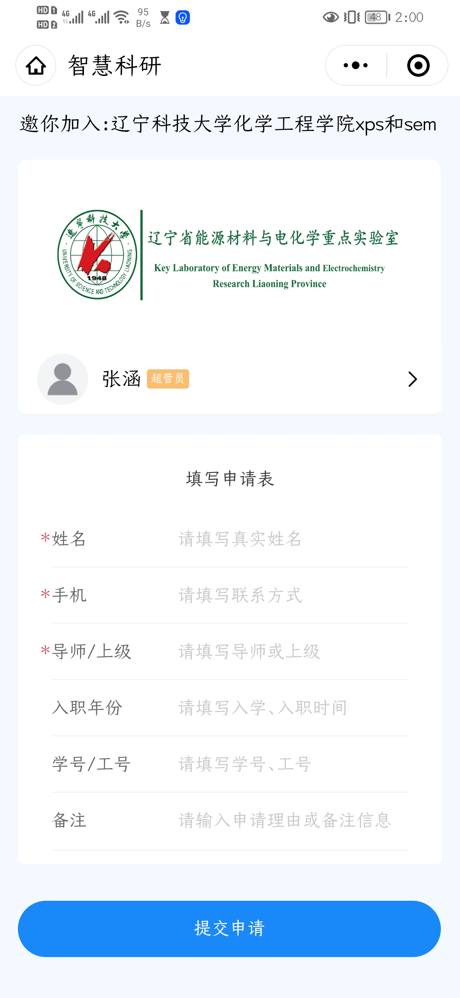

3. 审核通过后，点击右上角“切换实验室”，选择辽宁科技大学化学工程学院XPS和SEM。

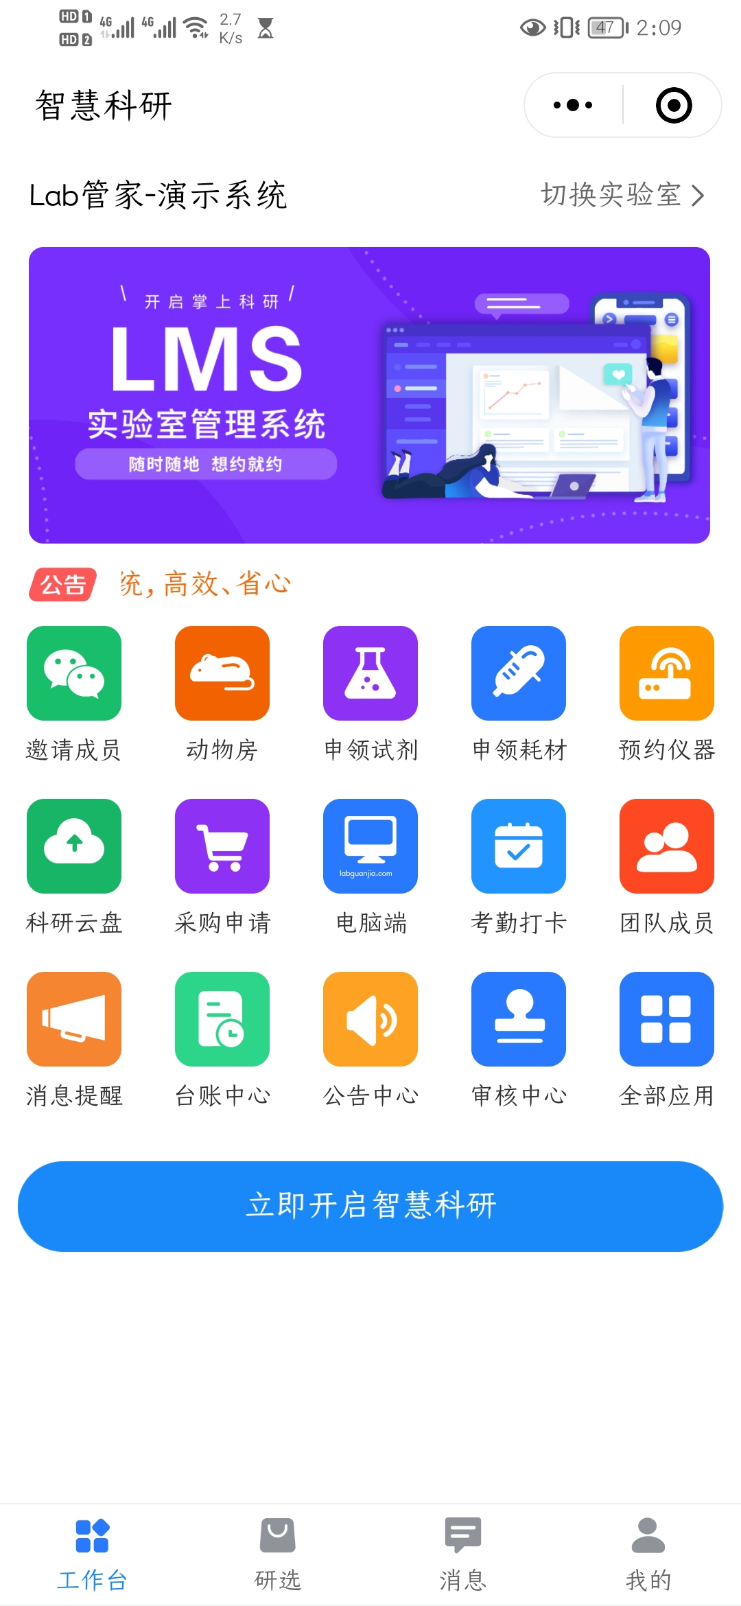

4. 点击“预约仪器”

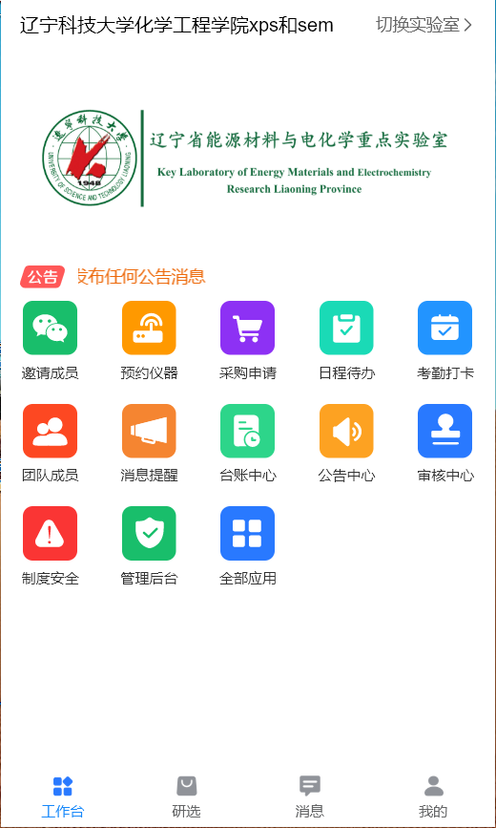

5. 点击“全部仪器”，选择对应的学院和仪器进行预约。

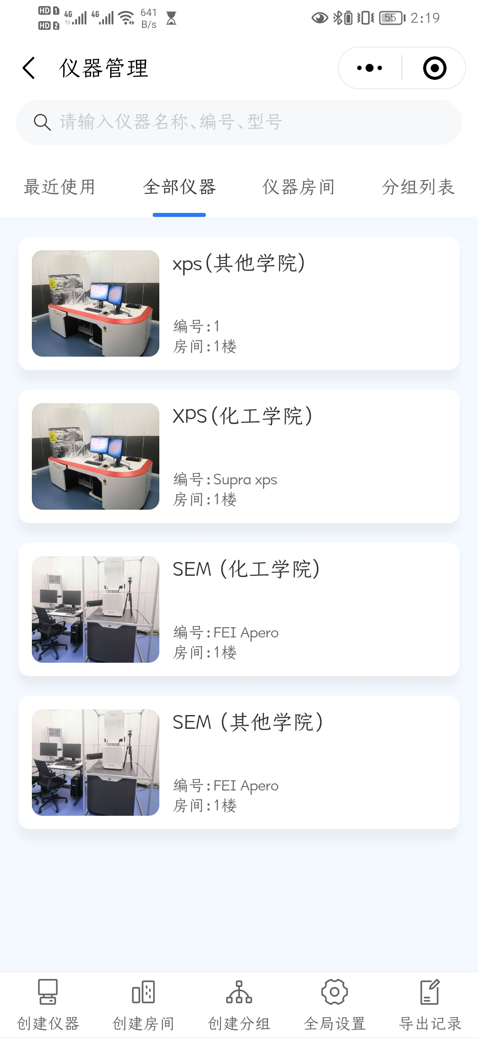

6. 以SEM预约为例，

（1）首先点击“仪器简介”，了解收费标准及测试信息

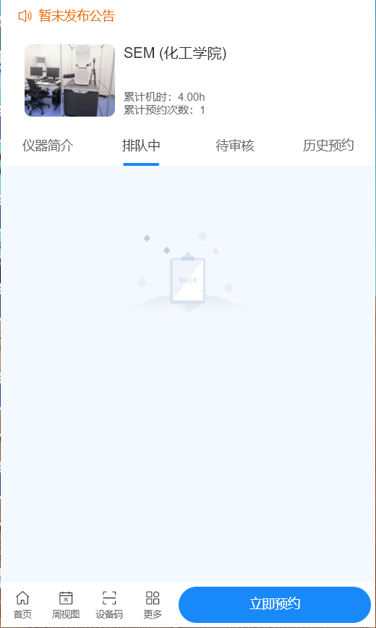

（2）点击立即预约



（3）选择对应日期和时间（起始时间和终止时间，1-4小时/次/人/14天，14天为一个周期），灰色部分为可选择部分，，法定节假日及寒暑假不可预约。

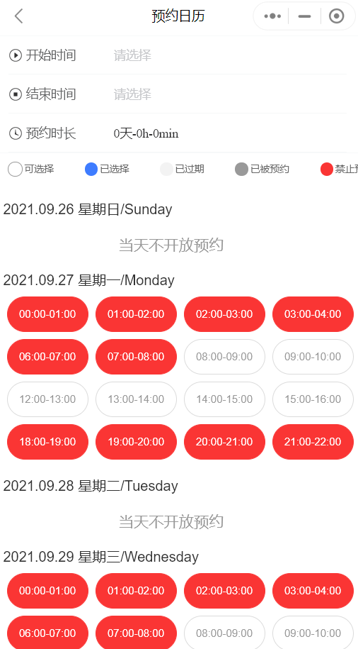

(4) 选择时间后，点击“确定”

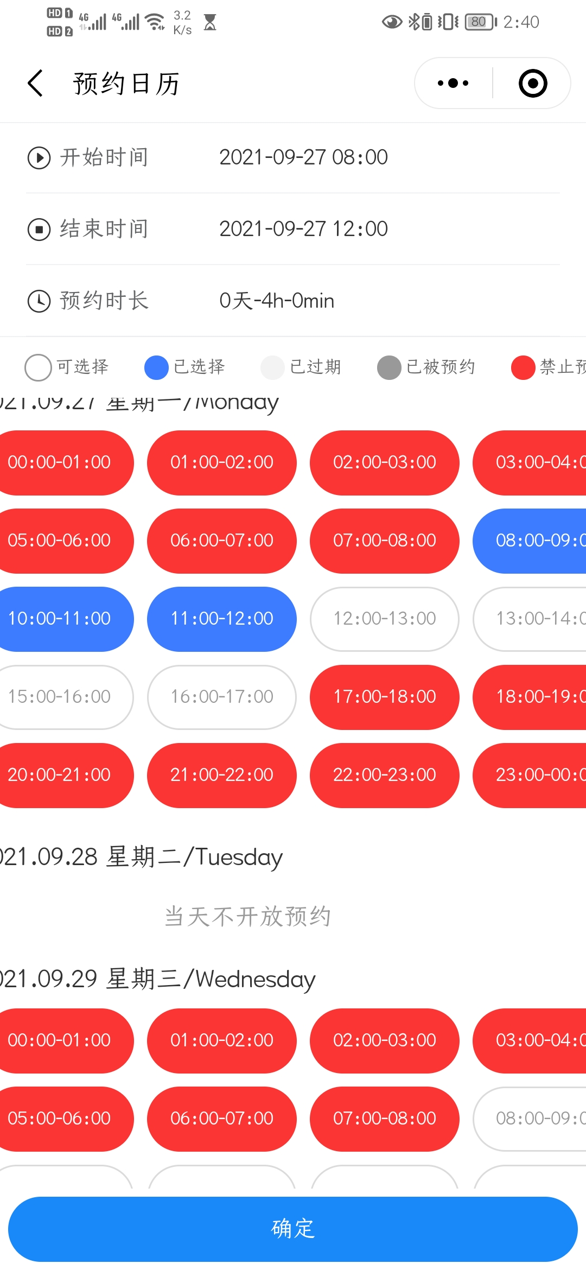

（5）填写补充信息（必填）及其他备注信息后（选填），“提交”等待审核。

